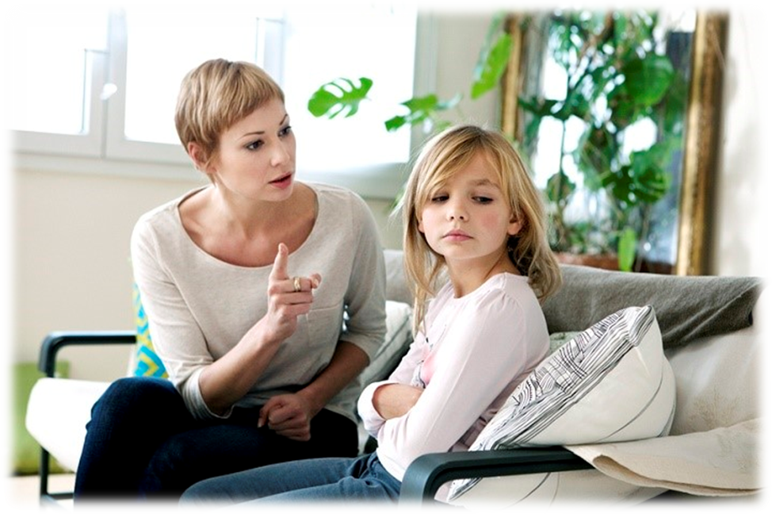

10 ВОПРОСОВ СЕБЕ ПРЕЖДЕ, ЧЕМ РУГАТЬ РЕБЕНКА

Детское непослушание становится проблемой тогда, когда ты сам уже разозлен и раздосадован. А в таком состоянии трудно адекватно оценить ситуацию. Поэтому, прежде чем ругать непослушного ребенка – проверьте себя:
- Соответствуют ли ваши требования возрасту? Маленькие дети не могут терпеть и ждать, сильные сиюминутные желания вытесняют успешно приобретенные правила и нормы поведения и до 10 лет, пока не сформируется волевая сфера, ребенок больше прислушивается к своему «хочу», чем к вашему «надо».
- Учитываете ли вы физическое и эмоциональное состояние ребенка? Он не болен, не голоден, не устал, не напуган, может быть расторможен: не контролирует себя и не слышит вас?
- Имеете ли вы представление о том, в чем причина подобного поведения ребенка?
Возможно, если вы посмотрите на ситуацию глазами ребенка, это поможет найти путь к примирению.
- Не является ли ваша реакция обидой на ребенка или подозрением, что он все делает «на зло»? Не стоит наказывать ребенка исходя из прошлых его проступков.
- Не перекладываете ли вы ответственность на ребенка за собственную невнимательность, забывчивость и даже лень?
- Умеете ли вы сами договариваться и сотрудничать, а не диктовать и командовать? Проявляли ли вы эти умения при ребенке, в общении с ребенком? Что вы делаете для того, чтобы ребенок вас услышал?
- Вы уверены в том, что ребенок действительно понимает насколько могут быть неприятны, досадны и даже опасны последствия его действий?
- Не отрицаете ли вы право ребенка на собственные желания и интересы?

